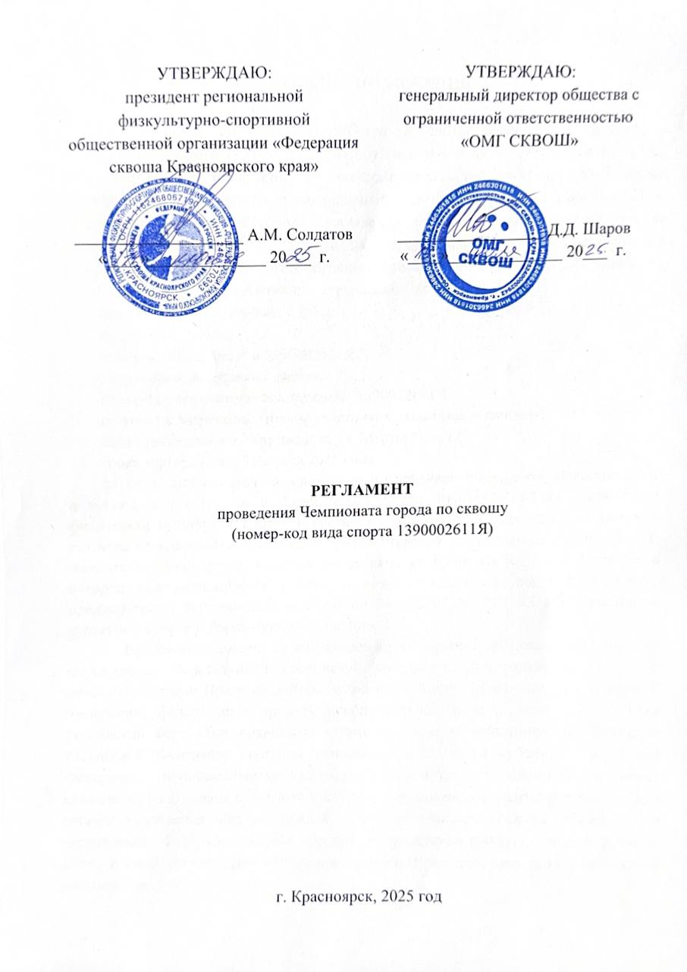

**I. ОБЩИЕ ПОЛОЖЕНИЯ**

1. Настоящий регламент разработан в соответствии с положением о проведении чемпионата города по сквошу (номер-код вида спорта 1390002611Я), определяет порядок проведения чемпионата города по сквошу (далее – спортивные соревнования), включенных в календарный план физкультурных мероприятий и спортивных мероприятий города Красноярска на 2025 год, распределяет права и обязанности организаторов, включая ответственность организаторов за причиненный вред участникам спортивных соревнований и (или) третьим лицам.

Общие сведения о спортивных соревнованиях:

наименование: чемпионат города;

вид спорта: сквош;

номер-код вида спорта 1390002611Я;

спортивная дисциплина: сквош;

номер-код спортивной дисциплины: 1390012611Я;

половые и возрастные группы участников: мужчины, женщины;

место проведения: г. Красноярск, ул. Мартынова, 12;

сроки проведения: 23 августа 2025 года.

1. Основные понятия, используемые в настоящем регламенте, соответствуют понятиям, используемым в Федеральном законе от 04.12.2007 № 329-ФЗ «О физической культуре и спорте в Российской Федерации». Институты, понятия и термины гражданского, семейного и других отраслей законодательства Российской Федерации, используемые в настоящем регламенте, применяются в том значении, в котором они используются в этих отраслях законодательства, если иное не предусмотрено Федеральным законом от 04.12.2007 № 329-ФЗ «О физической культуре и спорте в Российской Федерации».
2. Правовое положение организаторов и участников спортивных соревнований определяется Конституцией Российской Федерации, федеральными законами, правовыми актами Президента Российской Федерации, Правительства Российской Федерации, федеральных органов исполнительной власти, законами субъекта Российской Федерации, правовыми актами высшего должностного лица субъекта Российской Федерации, органов исполнительной власти субъекта Российской Федерации, муниципальными правовыми актами, действующими в месте проведения спортивных соревнований, определяющими документами и решениями органов управления общероссийской физкультурно-спортивной общественной организации «Федерация сквоша России», региональной физкультурно-спортивной общественной организации «Федерация сквоша Красноярского края», настоящим регламентом.

**II. ОРГАНИЗАТОРЫ СПОРТИВНЫХ СОРЕВНОВАНИЙ**

1. Организаторами спортивных соревнований являются региональная физкультурно-спортивная общественной организации «Федерация сквоша Красноярского края» (далее – Федерация сквоша Красноярского края) и общество с ограниченной ответственностью «ОМГ СКВОШ», ОГРН 1252400002942, ИНН 2466301818 (далее – организатор).

Непосредственное проведение спортивных соревнований возлагается на главную судейскую коллегию:

Главный судья спортивных соревнований, судья первой категории – Шуваев Евгений Викторович, г. Красноярск, +7 (902) 990-75-07;

Главный секретарь – Анисимова Анастасия Андреевна, судья первой категории, г. Красноярск, +7 (923) 367-49-88.

1. Федерация сквоша Красноярского края обязана:
2. обеспечить размещение на своем официальном сайте в сети «Интернет» (https://fskk24.ru/) положения о проведении чемпионата города по сквошу (номер-код вида спорта 1390002611Я) и настоящего регламента;
3. включить спортивные соревнования во всероссийский рейтинг общероссийской физкультурно-спортивной общественной организации «Федерация сквоша России» спортсменов в виде спорта «сквош» (далее – всероссийский рейтинг), присвоить спортивным соревнованиям рейтинговую категорию в соответствии с положением о всероссийском рейтинге;
4. предоставить организатору сведения о спортсменах, в отношении которых в сроки проведения спортивных соревнований действует спортивная санкция в виде спортивной дисквалификации;
5. предоставить организатору сведения о спортивных судьях, имеющих достаточную квалификацию для включения в судейскую коллегию спортивных соревнований, включая главную судейскую коллегию (далее – ГСК);
6. утвердить состав, сформированной организатором, судейской коллегии спортивных соревнований, включая ГСК;
7. обеспечить размещение на своем официальном сайте в сети «Интернет» (https://fskk24.ru/) отчета ГСК о проведении спортивных соревнований с приложением протоколов результатов спортивных соревнований;
8. принять решение об отмене спортивных соревнований в установленных законодательством Российской Федерации случаях;
9. выполнять иные, предусмотренные законодательством Российской Федерации обязанности организатора спортивных соревнований, не отнесенные настоящим регламентом к обязанностям других организаторов.
10. Федерация сквоша Красноярского края вправе:
11. использовать в своей деятельности символику спортивных соревнований, включая символику спортивных соревнований, принадлежащую другим организаторам;
12. привлекать средства спонсоров для организации и проведения спортивных соревнований, предоставлять услуги по распространению спонсорской рекламы в рамках проведения спортивных соревнований, включая распространение спонсорской рекламы в месте и в сроки проведения спортивных соревнований;
13. принять решение об отмене спортивных соревнований в случае неготовности организатора к их проведению, а также в иных случаях, когда такого решения требуют интересы развития вида спорта «сквош» на территории Красноярского края;
14. осуществлять иные, предусмотренные законодательством Российской Федерации, полномочия организатора спортивных соревнований, не отнесенные настоящим регламентом к полномочиям других организаторов.
15. Организатор обязан:
16. обеспечить размещение на своих информационных ресурсах информации о спортивных соревнованиях;
17. проводить спортивные соревнования в объекте спорта, являющимся объектом спорта крытого типа, предназначенным для проведения физкультурных мероприятий и спортивных мероприятий по виду спорта «сквош», сведения о котором содержатся во Всероссийском реестре объектов спорта, специально подготовленном для проведения спортивных соревнований в соответствии с требованиями Федерального закона от 04.12.2007 № 329-ФЗ «О физической культуре и спорте в Российской Федерации» и настоящего регламента;
18. обеспечить выполнение правил обеспечения безопасности при проведении официальных спортивных соревнований, утвержденных Постановлением Правительства Российской Федерации от 18.04.2014 № 353, требований к отдельным объектам инфраструктуры мест проведения официальных спортивных соревнований и техническому оснащению стадионов для обеспечения общественного порядка и общественной безопасности, утвержденными приказом Министерства внутренних дел Российской Федерации от 17.11.2015 № 1092, инструкции по обеспечению общественного порядка и общественной безопасности на объекте спорта при проведении официальных спортивных соревнований, плана мероприятий по обеспечению общественного порядка и общественной безопасности на объекте спорта при проведении спортивных соревнований, в том числе:

в срок до 30 календарных дней до дня начала проведения спортивных соревнований уведомить соответствующий территориальный орган внутренних дел о месте, дате и сроке проведения спортивных соревнований и незамедлительно сообщать об изменении указанной информации в целях обеспечения общественного порядка и общественной безопасности и соблюдения административных запретов на посещение мест проведения официальных спортивных соревнований в дни их проведения;

в срок не позднее 10 дней до начала спортивных соревнований совместно с собственником (пользователем) объекта спорта разработать и утвердить план мероприятий, согласовать его с соответствующим территориальным органоном внутренних дел (примечание: инструкция по обеспечению общественного порядка и общественной безопасности на объекте спорта при проведении официальных спортивных соревнований разрабатывается собственниками (пользователями) объектов спорта на основе типовой инструкции по обеспечению общественного порядка и общественной безопасности на объекте спорта при проведении официальных спортивных соревнований, утвержденной приказом Министерства спорта Российской Федерации от 26.11.2014 № 948, согласовывается с территориальным органом Федеральной службы безопасности и территориальным органом Министерства внутренних дел Российской Федерации и утверждается собственниками (пользователями) объектов спорта не реже одного раза в 3 года);

1. обеспечить выполнение приказа Министерства здравоохранения Российской Федерации от 23.10.2020 № 1144н «Об утверждении порядка организации оказания медицинской помощи лицам, занимающимся физической культурой и спортом (в том числе при подготовке и проведении физкультурных мероприятий и спортивных мероприятий), включая порядок медицинского осмотра лиц, желающих пройти спортивную подготовку, заниматься физической культурой и спортом в организациях и (или) выполнить нормативы испытаний (тестов) Всероссийского физкультурно-спортивного комплекса «Готов к труду и обороне» (ГТО)» и форм медицинских заключений о допуске к участию физкультурных и спортивных мероприятиях», регламента по организации и проведению официальных физкультурных и спортивных мероприятий на территории Российской Федерации в условиях сохранения рисков распространения COVID-19, утвержденного Министерством спорта Российской Федерации 30.07.2020, Главным государственным санитарным врачом Российской Федерации от 31.07.2020;
2. в срок до 30 календарных дней до дня начала проведения спортивных соревнований зарегистрировать спортивные соревнования в качестве турнира в системе электронного обеспечения соревновательной деятельности «Rankedin» (<https://rankedin.com/>);
3. в срок до 30 календарных дней до дня начала проведения спортивных соревнований сформировать комиссию по допуску участников к спортивному соревнованию (далее – комиссия по допуску) в состав которой должен входить медицинский работник;
4. в срок до 30 календарных дней до начала проведения спортивных соревнований сформировать судейскую коллегию, включая ГСК, представить ее на утверждение Федерацией сквоша Красноярского края;
5. в срок не позднее 1 календарного дня до дня начала проведения спортивных соревнований провести жеребьёвку участников (команд), обеспечить публикацию и доступность стартовых протоколов;
6. во время проведения спортивных соревнований обеспечить фотосъемку, видеосъемку, трансляцию матчей в сети «Интернет», своевременную публикацию и доступность расписания матчей, результатов матчей, создать условия для работы судейской коллегии, включая помещение и средства вычислительной и полиграфической техники для нужд ГСК, обеспечить проведение спортивных соревнований, награждение победителей и призеров спортивных соревнований;
7. в срок до дня проведения соревнований обеспечить распространение спонсорской рекламы спонсоров, привлеченных Федерацией сквоша Красноярского края, в рамках проведения спортивных соревнований, включая распространение спонсорской рекламы в месте и в сроки проведения спортивных соревнований;
8. осуществлять обработку персональных данных участников спортивных соревнований в соответствии с требованиями Федерального закона от 27.07.2006 № 152-ФЗ «О персональных данных»;
9. в случаях необходимости организованной перевозки участников спортивных соревнований транспортными средствами, организовать ее в соответствии с Правилами дорожного движения, утвержденными Постановлением Совета Министров – Правительства Российской Федерации от 23.10.1993 № 1090, Правилами организованной перевозки группы детей автобусами, утвержденными Постановлением Правительства Российской Федерации от 23.09.2020 № 1527;
10. ознакомить участников спортивных соревнований с настоящим регламентом;
11. выполнять иные, предусмотренные законодательством Российской Федерации обязанности организатора спортивных соревнований, не отнесенные настоящим регламентом к обязанностям других организаторов.
12. Организатор вправе:
    1. использовать в своей деятельности символику спортивных соревнований;
    2. привлекать средства спонсоров для организации и проведения спортивных соревнований, предоставлять услуги по распространению спонсорской рекламы в рамках проведения спортивных соревнований, включая распространение спонсорской рекламы в месте и в сроки проведения спортивных соревнований;
    3. устанавливать размер заявочного взноса для участия в спортивных соревнованиях;
    4. осуществлять иные, предусмотренные законодательством Российской Федерации полномочия организатора спортивных соревнований, не отнесенные настоящим регламентом к обязанностям других организаторов.

**III. ТРЕБОВАНИЯ К УЧАСТНИКАМ И УСЛОВИЯ ИХ ДОПУСКА**

1. Спортсмены должны отвечать требованиям к участникам спортивных соревнований, предусмотренным положением о проведении чемпионата города по сквошу (номер-код вида спорта 1390002611Я), быть зарегистрированы во всероссийском рейтинге, иметь регистрацию в системе электронного обеспечения соревновательной деятельности «Rankedin» (<https://rankedin.com/>).
2. Заявка на участие в спортивных соревнованиях, направляется организатору в системе электронного обеспечения соревновательной деятельности «Rankedin» (<https://rankedin.com/>) в форме регистрации для участия в спортивном соревновании, не позднее, чем за 3 календарных дня до начала спортивных соревнований.

**Телефон для справок: +7 (923) 367-49-88.**

1. Поданная организатору заявка на участие в спортивных соревнованиях, выражает волю участника спортивных соревнований на обязательность для него настоящего регламента, означает, что Федерация сквоша Красноярского края, организатор и участник, пришли к соглашению о том, что любой спор, разногласия или претензия, возникающие в связи с проведением спортивных соревнований и/или участием в них, разрешаются путем арбитража, администрируемого «Национальным Центром Спортивного Арбитража» при автономной некоммерческой организации «Спортивная Арбитражная Палата» в соответствии с положениями Регламента спортивного арбитража, решение которого является обязательным для сторон.

**IV. ПРИЗОВОЙ ФОНД**

1. Призовой фонд спортивных соревнований формируется из заявочных взносов, средств, предоставленных спонсорами (при наличии), средств организатора, иных, поступлений. Размер призового фонда определяется организатором. Призовой фонд распределяется между победителями и призерами спортивных соревнований организатором на свое усмотрение.
2. На усмотрение организатора победители и призеры спортивных соревнований могут дополнительно поощряться призами (ценными подарками), предоставленными спонсорами и (или) иными заинтересованными лицами (при наличии).

**V. ФИНАНСИРОВАНИЕ СПОРТИВНЫХ СОРЕВНОВАНИЙ**

1. Финансовое обеспечение проведения спортивных соревнований осуществляется Министерством спорта Российской Федерации в соответствии с Порядком финансирования за счет средств федерального бюджета и Нормами расходов средств на проведение физкультурных мероприятий и спортивных мероприятий (в том числе значимых международных официальных физкультурных мероприятий и спортивных мероприятий), включенных в Единый календарный план межрегиональных, всероссийских и международных физкультурных мероприятий и спортивных мероприятий на 2025 год: ***нет***.
2. Дополнительное финансовое обеспечение, связанное с организационными расходами по подготовке и проведению спортивных соревнований, за счет средств бюджетов субъектов Российской Федерации, бюджетов муниципальных образований и внебюджетных средств других участвующих организаций: ***да***.
3. Расходы, связанные с проведением спортивных соревнований, также финансируются за счет заявочных взносов, которые уплачиваются спортсменами - участниками спортивных соревнований.
4. Размер заявочного взноса за участие в спортивных соревнованиях в половых и возрастных группах спортсменов: мужчины и женщины (19 лет и старше) – **2500 (две тысячи пятьсот) рублей 00 копеек**.

Спортсмены, достигшие возраста 18 лет, но не достигшие возраста 19 лет, допущенные к участию в спортивных соревнованиях в половых и возрастных группах спортсменов: мужчины и женщины (19 лет и старше) уплачивают заявочный взнос наравне с другими участниками спортивных соревнований, спортсмены до 18 лет, допущенные к участию спортивных соревнованиях в половых и возрастных группах спортсменов: мужчины и женщины (19 лет и старше) заявочный взнос не уплачивают.

Заявочный взнос уплачивается перечислением денежных средств организатору по реквизитам:

Получатель платежа: ООО «ОМГ СКВОШ»

ИНН 2466301818

Расчётный счет 40702810110001858998

Банк АО «Т Банк»

БИК 044525974

Корреспондентский счёт 3011810145250000974

Назначение: взнос за участие в спортивном мероприятии, НДС не облагается.

Заявочный взнос уплачивается спортсменами самостоятельно. Участие в спортивных соревнованиях, без уплаты предусмотренного настоящим регламентом заявочного взноса не допускается.

1. Заявочные взносы, средства спонсоров, привлеченные организатором, иные, связанные с проведением спортивных соревнований поступления, расходуются организатором на цели, непосредственно связанные с проведением спортивных соревнований. В случае если вырученных организатором денежных средств недостаточно для проведения спортивных соревнований, организатор несет оставшиеся бремя расходов за свой счет. В случае если сумма вырученных организатором денежных средств для проведения спортивных соревнований превышает сумму понесенных им расходов, оставшиеся денежные средства образуют доход организатора.

**VI. ЗАКЛЮЧИТЕЛЬНЫЕ ПОЛОЖЕНИЯ**

1. Любой спор, разногласия или претензия в связи с проведением и/или участием в спортивном соревновании, регулируемом настоящим регламентом либо иным образом вытекающие из настоящего регламента, между субъектами мероприятия, а также иными лицами и/или с участием иных лиц, выразивших свою волю на обязательность для них настоящего регламента, разрешаются путем арбитража, администрируемого «Национальным Центром Спортивного Арбитража» при автономной некоммерческой организации «Спортивная Арбитражная Палата» в соответствии с положениями Регламента спортивного арбитража, решение которого является обязательным для сторон.

|  |  |
| --- | --- |
|  | Приложение № 1  к регламенту проведения чемпионата города по сквошу  (номер-код вида спорта 1390002611Я) |

**ОБЩИЕ СВЕДЕНИЯ О СПОРТИВНОМ СОРЕВНОВАНИИ**

|  |  |  |  |  |  |  |  |  |  |  |  |  |  |
| --- | --- | --- | --- | --- | --- | --- | --- | --- | --- | --- | --- | --- | --- |
| №  п/п | Наименование спортивного соревнования, место проведения спортивных соревнований (субъект Российской Федерации, населенный пункт, наименование объекта спорта), номер этапа спортивного соревнования | Характер подведения итогов  спортивного соревнования | Планируемое количество участников спортивного соревнования (человек) | Состав спортивной сборной команды субъекта Российской Федерации /команды физкультурно-спортивной организации, в том числе спортивного клуба | | | | Спортивная квалификация спортсменов (спортивное звание, спортивный разряд) | Группы участников спортивных соревнований по полу и возрасту  в соответствии с ЕВСК | Программа спортивного соревнования | | | |
| Всего | В том числе | | | Сроки проведения,  в том числе дата приезда  и дата отъезда | Наименование  спортивной дисциплины  (в соответствии с ВРВС) | Номер-код  спортивной дисциплины  (в соответствии с ВРВС) | Количество видов программы/медалей |
| Спортсменов | Тренеров  и специалистов | Спортивных судей |
| 1 | 2 | 3 | 4 | 5 | 6 | 7 | 8 | 9 | 10 | 11 | 12 | 13 | 14 |
| 1 | Чемпионат города  Красноярский край,  г. Красноярск | Л |  |  |  |  |  | не выше II | Мужчины,  женщины | 23.08 | Комиссия по допуску участников  и официальные тренировки | | |
| 23.08 | сквош | 1390012611Я | 2/6 |

Л – личные спортивные соревнования.